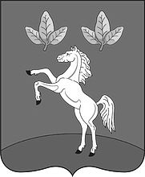

Тюменцевское районное собрание депутатов

Алтайского края

Решение

24.03.2020 |  | № | 188
с. Тюменцево

⎡ О досрочном прекращении полномочий депутата
Кувшиновой Е.В.⎤

В соответствии с п.10.2 статьи 40 Федерального закона от 06.10.2003 № 131-ФЗ «Об общих принципах организации местного самоуправления в Российской Федерации», Тюменцевское районное Собрание депутатов РЕШИЛО:
1.На основании личного заявления и в связи со сменой места жительства, прекратить досрочно полномочия депутата Тюменцевского районного Собрания депутатов седьмого созыва Алтайского края Кувшиновой Елены Викторовны, избранной по трехмандатному избирательному округу № 5.
2.Настоящее решение вступает в силу с момента принятия.
3.Направить настоящее решение в территориальную избирательную комиссию Тюменцевского района.
4.Опубликовать настоящее решение в газете «Вперед».
5.Контроль за исполнением настоящего решения возложить на мандатную комиссию (Беленков В.А.)

Председатель районного
Собрания депутатов Ю.М. Белгородцев

